Dbajmy o kondycję fizyczną w czasie przerwy zajęć w szkole
Zestaw ćwiczeń nr 2 do domu dla klas IV-VIII z butelkami wypełnionymi wodą.
Przybory: 2 butelki plastikowe (1 l) napełnione wodą, koc, dywan
Tydzień: 06 – 10 kwietnia 2020 r.
Życzę powodzenia i wytrwałości ;-)
Niestety brak zdjęć
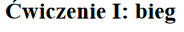
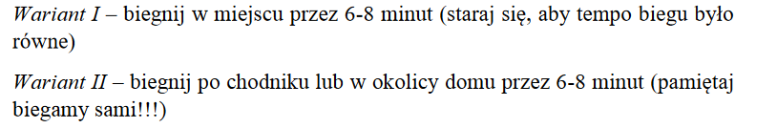
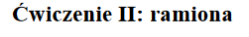
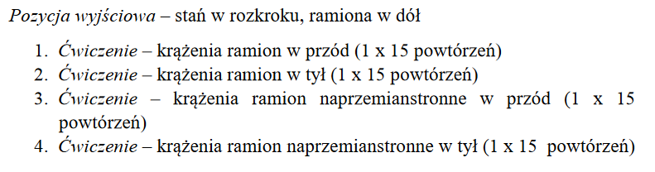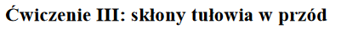
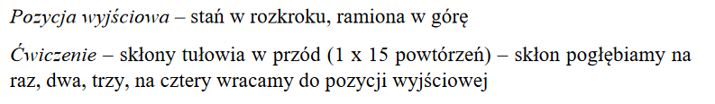

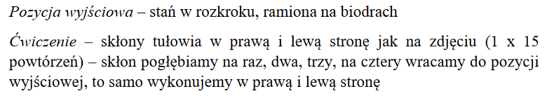
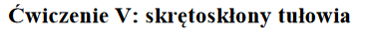
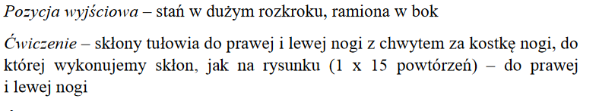
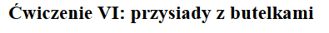
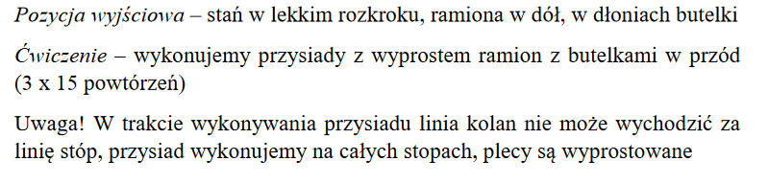
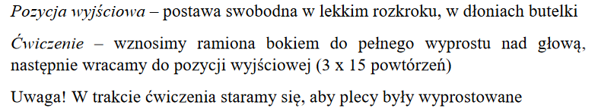
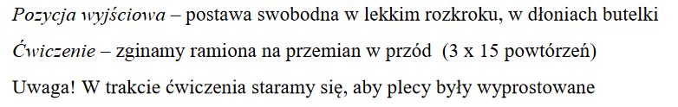
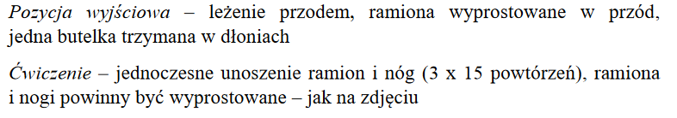
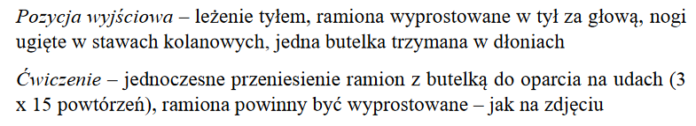
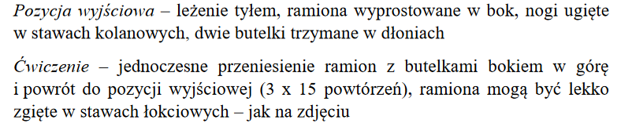

Dziękuję za wykonanie zestawu ćwiczeń

